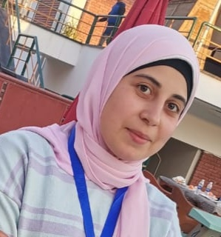
العنوان :
محافظة أسيوط , مركز صدفا , قرية مجريس , شارع النيل .

رقم التليفون :
01066051505

البريد الأكاديمي :
amlm@nursing.aun.edu.eg

اللغات:
اللغة العربية.
اللغة الأنجليزية.

المهارات:
القدرة علي التعامل مع المشكلات.
أدارة وتنظيم الوقت.
العمل تحت الضغط.
التكيف مع اسوء الظروف.
قائد جيد.

المؤهل التعليمي :
بكالوريس تمريض (معيد بقسم تمريض المسنين ).

الشهادات:
الاسعافات الاولية.
كورس لغة انجليزية.
كورس كمبيوتر.
نشر البحوث الدولية.
ادارة الأزمات.
معايير الجودة في العملية التعليمية.

